研究生各类证明（电子版）申请流程及说明

一、各类证明清单
序号 | 文件名称
1 | 中国石油大学（北京）研究生成绩单说明
2 | 研究生存档材料情况证明
3 | 研究生预毕业证明
4 | 在读证明（研究生）
5 | 中英文成绩单
二、申请流程
1. 登录研究生院首页https://grs.cup.edu.cn/，点击“可信电子服务系统”，使用“统一登录入口”登录。
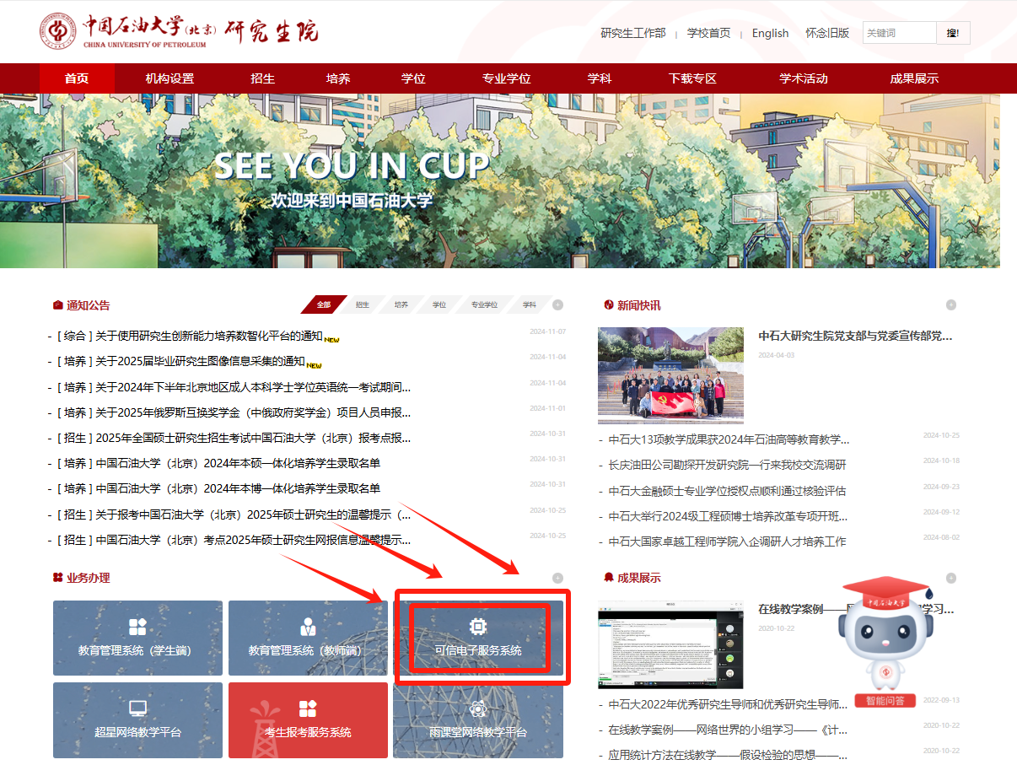
2. 首次登录需填写个人信息，绑定邮箱。
注：绑定邮箱后，电子证明方可发送至邮箱。
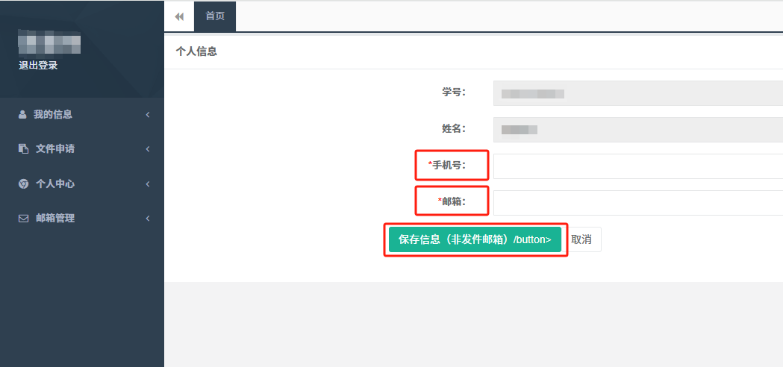
新增绑定邮箱方式如下：
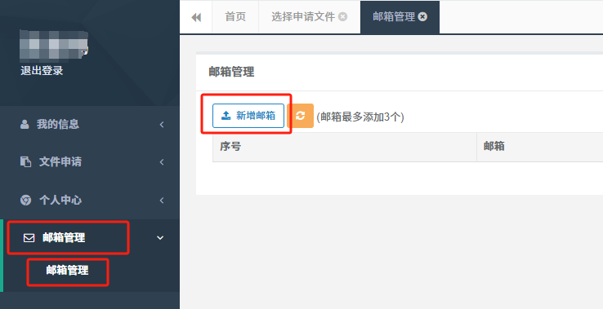
3. 文件申请
